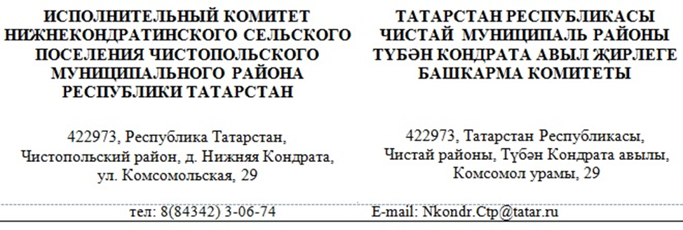

ПОСТАНОВЛЕНИЕ КАРАР

от _________ 2023 года № ____

О внесении изменений в постановление Исполнительного комитета Нижнекондратинского сельского поселения Чистопольского муниципального района от 20.12.2019 № 11 «Об утверждении порядка разработки и утверждения административных регламентов предоставления муниципальных услуг органами местного самоуправления Нижнекондратинского сельского поселения Чистопольского муниципального района»
В соответствии с Федеральным законом от 21 декабря 2021 года N 414-ФЗ «Об общих принципах организации публичной власти в субъектах Российской Федерации», Исполнительный комитет Нижнекондратинского сельского поселения Чистопольского муниципального района
ПОСТАНОВЛЯЕТ:
1. Внести в Порядок разработки и утверждения административных регламентов предоставления муниципальных услуг органами местного самоуправления Нижнекондратинского сельского поселения Чистопольского муниципального района, утвержденный постановлением Исполнительного комитета Нижнекондратинского сельского поселения Чистопольского муниципального района от 20.12.2019 № 11 «Об утверждении порядка разработки и утверждения административных регламентов предоставления муниципальных услуг органами местного самоуправления Нижнекондратинского сельского поселения Чистопольского муниципального района», следующие изменения:
в пунктах 1.3, 1.4, 1.7, подпункте «б» пункта 1.5, абзацах первом и втором подпункта «д» пункта 2.4 слова «Президента Республики Татарстан» заменить словами «Главы (Раиса) Республики Татарстан».
2. Обнародовать настоящее постановление путем размещения на специальных информационных стендах на территории населенных пунктов сельского поселения или на Официальном портале правовой информации Республики Татарстан, а также разместить на официальном сайте Чистопольского муниципального района в информационно-коммуникационной сети «Интернет».

Глава Нижнекондратинского
сельского поселения С.В.Васильев

